5 Одномерные и нульмерные системы

Светоизлучающие нанокристаллы Ge_{x}Si_{(1-x)}, сформированные в многослойных наноструктурах GeO/SiO₂
М.П. Гамбарян^{1,2}, В.А. Володин^{1,3}, А.Г. Черков^{1,3}, В.И. Вдовин^{1,3}
¹Институт физики полупроводников СО РАН, пр. академика Лаврентьева, 13, Новосибирск, 630090, Россия
²Новосибирский государственный технический университет, пр. К.Маркса, 20, Новосибирск, 630073, Россия
³Новосибирский государственный университет, ул. Пирогова, 2, Новосибирск, 630090, Россия
тел: (383)333-24-70, факс: (383)333-27-71, эл. почта: margarita167290@mail.ru
Нанокристаллы (НК) кремния и германия, распределённые в диэлектрической матрице, интересны как с фундаментальной точки зрения (квантовые точки), так и для применения в нано- и оптоэлектронике. НК Ge_{x}Si_{(1-x)} в диэлектрических плёнках являются гетероструктурами первого рода, свойства которых зависят от параметра стехиометрии x и размера.
Многослойные структуры GeO/SiO₂ получены испарением порошков GeO₂ и SiO₂ и напылением на холодную подложку Si(001) и состояли из десяти пар слоёв GeO/SiO₂ (4 нм/4 нм), закрытых защитным слоем SiO₂ (100 нм) [1]. Исходные и подвергнутые отжигу (800 ºC, 30 м.) образцы исследовали методами ИК-спектрокопии, электронной микроскопии, спектроскопии комбинационного рассеяния света (КРС) и фотолюминесценции (ФЛ).
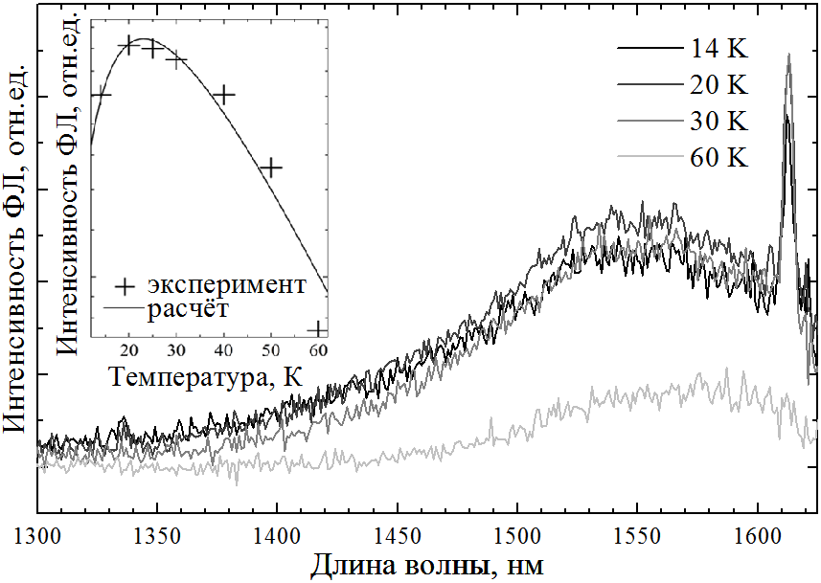
Исходные слои GeO_{x} близки по стехиометрии к монооксиду германия, после отжига слои SiO₂ и GeO перемешиваются, и образуется стекло Ge_{y}Si_{(1-y)}O₂. Образовавшиеся после отжига НК GeSi имеют размер около 5 нм и средний состав Ge_{0.5}Si_{0.5}. Образование НК GeSi ведёт к появлению полосы ФЛ с пиком 1550 нм (0.8 эВ) (рис.1). Интенсивность пика растёт при температурах до 20-25 К, а при дальнейшем увеличении температуры до 60 К падает (вставка рис.1). Температурная зависимость интенсивности пика ФЛ не является зависимостью вида Аррениуса exp(-T_{a}/T). В спектре наблюдается также узкая полоса с пиком 1613 нм (0.77 эВ), природа которой не ясна, возможно, она обусловлена состояниями на границе GeSi/Ge_{y}Si_{1-y}O₂. НК могут представлять собой структуру Ge ядро и оболочка GeSi.
Рис.1. Спектры низкотемпературной ФЛ образца после отжига; вставка – температурная зависимость ФЛ.
Итак, в многослойных структурах GeO/SiO₂ после отжига (800 ºC, 30 м.) обнаружены НК GeSi. Наблюдается ФЛ с максимумом 1500-1600 нм, обусловленная НК GeSi. Исследована температурная зависимость интенсивности пика ФЛ.

Литература
[1] V.A. Volodin et. al., J. Phys. D: Appl. Phys. 46 275305, (2013).

